2016.10.14
VLED事務局
API勉強会（しずみちinfo.を例として）
開催のご案内

・2012年7月に我が国の「電子行政オープンデータ戦略」が策定されてから4年が経とうとしています。この間、政府のデータカタログサイト「DATA.GO.JP」で府省庁が公開するデータセット数は16,000件を超え、各府省庁のWebサイトの利用規約も、国際的な標準ライセンスのひとつである「CC BY」と互換性のある「政府標準利用規約2.0」に移行しつつあります。オープンデータに取り組む地方公共団体の数も200を超えました（内閣官房調べ） 。

・一方、約1,740の地方公共団体がそれぞれ異なるフォーマット等でデータを公開していたのでは、データを活用する民間事業者等にとって、データの収集・活用に大きな手間やコストがかかり、活用が促進されません。データを活用する民間事業者等が使いやすいデータフォーマットやAPIで公開することで、データの活用を促進しつつ、デファクトスタンダードとしての共通化を図ることが考えられます。

・この課題に対応するため、総務省では今年度「オープンデータフォーマット等の共通化促進に関する調査研究」を進めています（調査受託機関：三菱総合研究所）。本調査研究では、地方公共団体でオープンデータ化が進みつつあり、利用者にとってもニーズの高い「道路通行規制情報」「地盤情報」「行政情報」を先行事例として取り上げ、情報公開の現状や、フォーマット等の共通化の課題、共通化促進方策を検討し、今後、他分野に拡大することで、フォーマット等の共通化と活用促進を図ることを目的としています。VLEDでは、本調査研究に協力し、一緒になって推進していきたいと考えています。

・この度、その一環として、下記の勉強会を開催することになりました。どなたでもご参加いただけます。参加は無料です。多くの皆さんのご参加をお待ちしています！

記

■日時：平成28年10月14日（金）16:00-18:00
■場所：味覚糖UHA館TKP溜池山王カンファレンスセンター（カンファレンスルーム4A）
東京都港区赤坂2-12-13 UHA味覚糖赤坂ビル4階
http://www.kashikaigishitsu.net/facilitys/cc-uha-tameikesanno/
東京メトロ銀座線・南北線 溜池山王駅11番出口から徒歩1分
東京メトロ千代田線 赤坂駅から徒歩5分

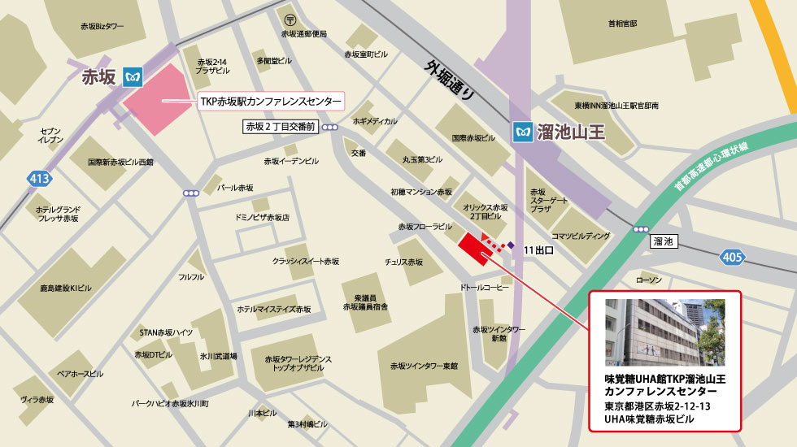
会場案内図

■内容：企業では徐々に進みつつあるAPI（※）による情報公開ですが、行政機関ではまだあまり進んでいません。静岡市では、他に先駆けてAPIによる道路通行規制情報などの情報公開を始めています。この取り組みは、VLEDの2015年度勝手表彰の最優秀賞を受賞いたしました。今回の勉強会では、しずみちinfo.を例として、行政機関におけるAPIによる情報公開のあり方や、その方法、データフォーマット共通化の方向性などについて学びます。

※API（Application Programming Interface）：人手を介することなくコンピュータ同士がインターネット経由などで情報をやりとりする仕組み。

プログラム
時間 |  | 内容 | 登壇者
16:00 |  | 開会（開場：15:30）
16:00-16:03 | 3分 | 開会挨拶 | 総務省
16:03-16:08 | 5分 | 勉強会の趣旨・目的 | VLED事務局
16:08-16:48 | 40分 | しずみちinfo.の狙い・質疑応答 | 静岡市
16:48-17:13 | 25分 | しずみちinfo.の活用事例紹介・質疑応答 | トヨタIT開発センター、ゼンリンデータコムなど
17:13-17:53 | 40分 | しずみちinfo.APIの説明・質疑応答 | パスコ
17:53-18:00 | 7分 | 全体の質疑応答
18:00 |  | 閉会
プログラムは変更になる場合があります。

■対象者：オープンデータやAPIに関心のある行政機関、企業、大学関係者など。VLED会員以外でも参加できます。（ぜひこの機会に会員加入のご検討をお願いします。）
■参加費：無料
■参加申込方法：VLED事務局（vled-info-ml[at]mri.co.jp/[at]→@）まで、参加される方の所属、お名前をご連絡ください。なお、会場（50人程度収容）の都合で、お断りする場合がありますので、ご了承ください。

参考

しずみちinfo.
http://opendata-api-wiki-dot-shizuokashi-road.appspot.com/

2015年度のオープンデータ・ビッグデータに関する優れた取り組みの表彰（VLED）
http://www.vled.or.jp/news/1602/160229_001362.php

VLED入会案内
http://www.vled.or.jp/apply/

参考資料（総務省資料）

